
Foyer rural d’AZELOT
Foyer Rural
VOYAGE en BOURGOGNE.
ORGANISE PAR LE CLUB DES DEGUSTATEURS OENOPHILES.
D'AZELOT
SAMEDI 31 MARS 2012
Programme
Coût : 45 euros par personne. Un acompte de 25 euros est à verser à l’inscription, le reste sera demandé le jour du voyage. Les places seront réservées pour les 50 premiers inscrits.
Départ : samedi 31 mars à 6h00, devant la mairie d’Azelot. Voyage en bus grand luxe.
Le matin, accueil au Clos Saint-Louis à Fixin, par Philippe Bernard
Repas au « Relais du Grépissot » au hameau de Concoeur
( Hautes-Côtes-de-Nuits.)
Dégustation durant ce repas des vins du Domaine Bouhey de Villers-La-Faye.
Retour vers 21h00, devant la Mairie d’Azelot.

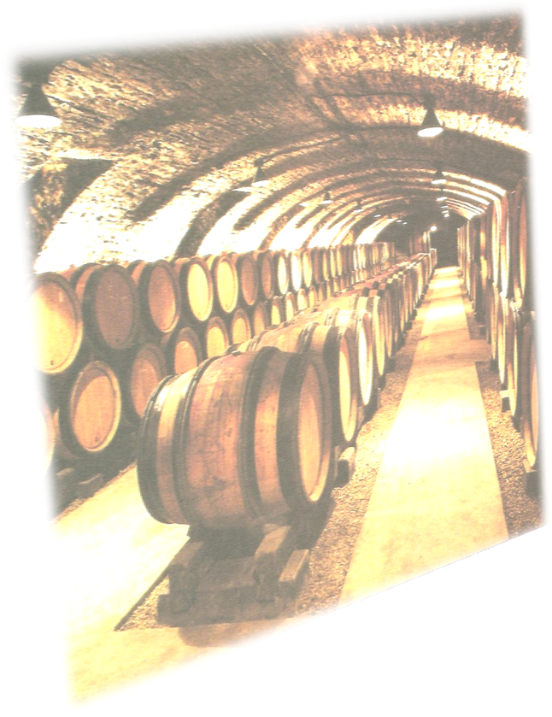
Coupon d’inscription à rendre avant le mercredi 14 mars 2012.
Nom : Prénom :
Adresse :
Nombre de participants :
Chèque à déposer chez Michel CHATRE (03 83 46 50 03) ou chez Patrick GRANDJEAN (06 81 67 86 45)
Pour tout renseignement, contactez Christian FORGET au 03 83 46 50 45.

